**新桥街道中心幼儿园小四班幼儿活动状况记录表**

2025.05.14

**来园情况：**

今日我们小四班来园21人,2人事假,1人病假。

在今天的日子里，绝大多数的小朋友们都能够带着愉快的心情，高高兴兴地进入各自的班级。他们不仅整理好了自己的个人物品，还积极地参与到了选择今天游戏区域的活动中。每个小朋友都认真地挂好了自己选择的区域牌。

**集体活动及生活活动情况：**

**健康：我的小手**

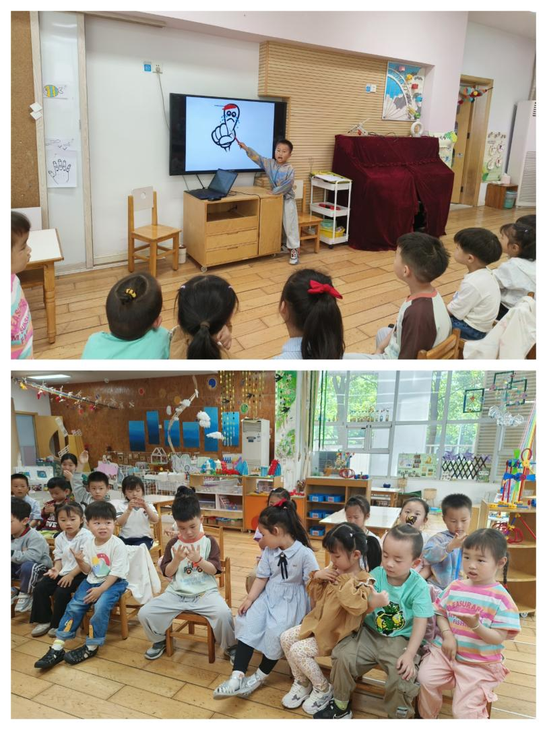本次活动主要是通过游戏了解手的功能以及保护手的方法，旨在帮助幼儿养成良好的生活和卫生习惯，提高自我保护能力，形成其终身受益的生活能力和文明的生活方式。

本班幼儿认识手上的五个手指头，大多能说出其名称，知道自己的小手能穿衣穿鞋、玩玩具等作用，在成人提醒下有洗手的意识，但幼儿的生活经验较少，对于保护小手缺乏一定的意识和方法。在活动中宋陈凯、吴沐泽、吴沐宣、薛宇程、韩雨彤、顾奕凯、冯育泽、汤语桐、祝嘉沁、高蝶珺、万弘一、代霄、陆博渊、刘若熙、刘语辰、刘芊雅、刘瑞麟、黄宇骞、吴沐萱、张艺彤、李泓硕养成良好的生活和卫生习惯；简单了解保护手的方法。

**区域游戏**

在今天的绘画活动中，孩子们纷纷拿起手中的马克笔，发挥他们无限的想象力，绘制出了一幅幅色彩斑斓、生动可爱的小鱼图画。这些小鱼在孩子们的笔下仿佛活了过来，它们在水中自由地游弋，有的摆动着长长的尾巴，有的张开小嘴吐着泡泡，还有的在水草间穿梭，充满了童趣和活力。让我们一起来欣赏这些充满创意和色彩的作品吧！（更多照片请前往《一起长大》APP进行观看哦！）

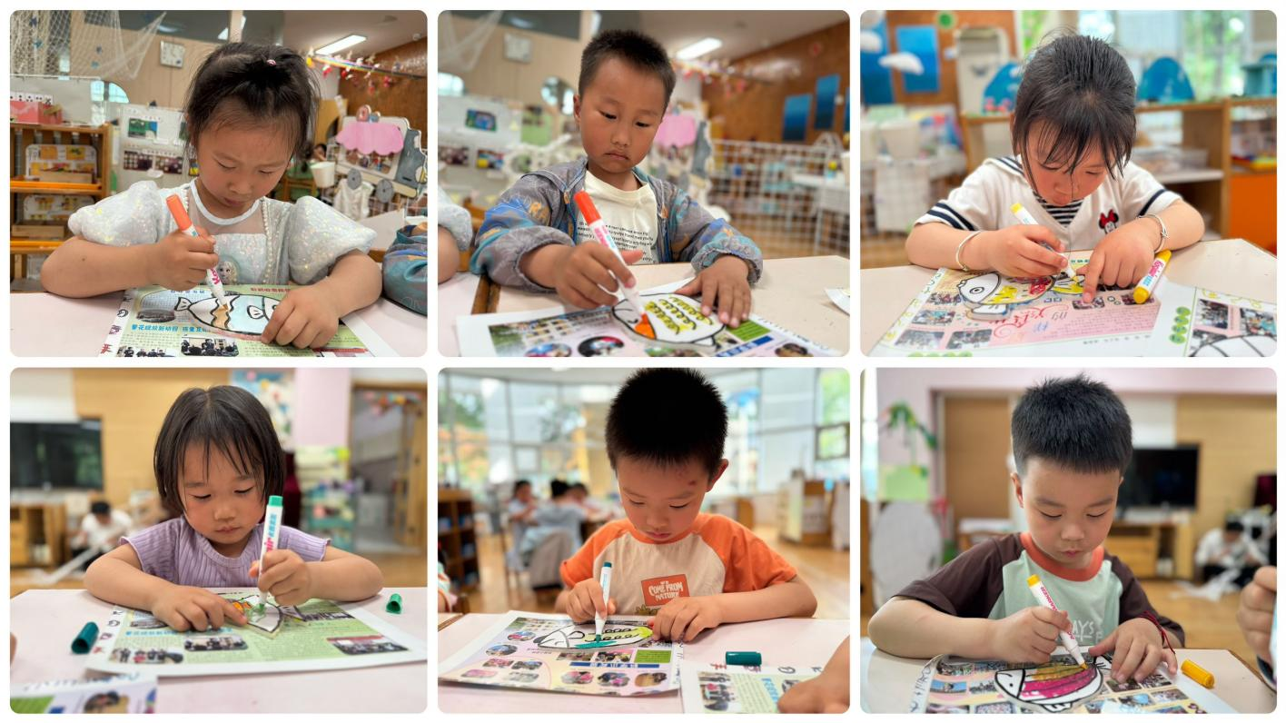

**生活活动情况：**

1.午餐情况：

今天的午饭吃的是血糯米饭、儿童版樱桃肉、五福合菜、鸭血豆腐汤。水果是香蕉、哈密瓜。今天大部分小朋友都能把饭菜吃完，祝嘉沁、刘语辰、刘若熙剩的饭菜比较多。其余的小朋友都能在老师的提醒下做好饭后洗手、漱口、擦嘴巴。

2.午睡情况：

午睡时，孩子们都能在老师的提醒下整理好鞋子、叠好裤子，然后盖好被子进行午睡。大部分小朋友在12:50左右都睡着了，其中万弘一、陆博渊睡着的时间比较晚。

**家园合作：**

动态上的照片，仅作为老师观察时的随拍，并不是所有孩子的照片都会呈现。